製作網頁:

* + - 建立HTML檔案
    - 將檔案放置網站伺服器

網站伺服器:

* + - 全天候等待網站瀏覽器對網頁、圖像、音訊、視訊的請求
    - 伺服器存放HTML檔案、圖像、音訊、以及其他類型檔案
    - 伺服器依請求尋找資源回傳給瀏覽器

聯結動作(click)即是瀏覽器對伺服器做某個HTML檔案請求動作，然後 瀏覽器存取檔案並根據HTML與CSS編排其中內容呈現網頁。

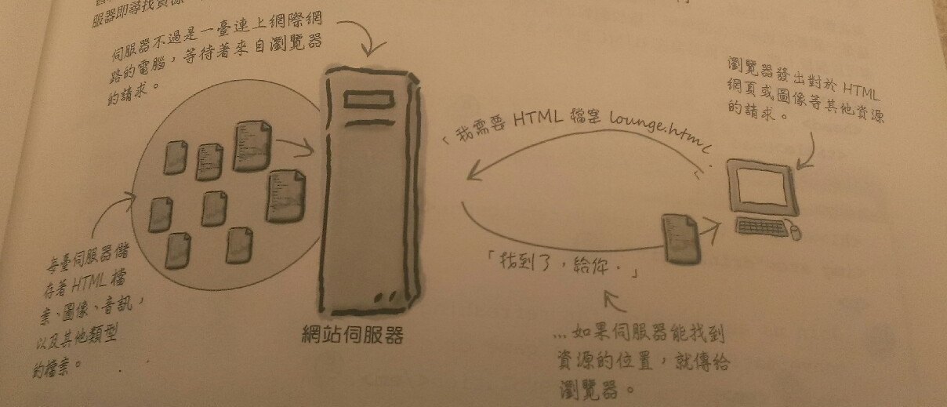

瀏覽器怎麼呈現網頁?

* + 瀏覽器讀html原始碼，會解譯環繞文字內容的標籤<tag>
  + 標籤描述文字內容的**架構**與**意義**
  + Html對瀏覽器說明了文件架構:如標題位置、段落位置
  + 瀏覽器使用內建的預設規則呈現各個元素
  + 可用CSS添加自己想要的樣式與格式規則，不需要用預設規則
  + 瀏覽器不在乎tab 換行字元 與大多數空格

Html通常形成巢狀結構，很多html元素標籤中間有著其他html元素標籤

元素:

* + 元素=起始標籤+內容+結束標籤
  + 新style元素:**位於html標頭區**、**選用屬性<style/type=”text/css”>** 告訴瀏覽器我們用那些樣式語言
* 屬性提供元素額外資訊

CSS

CSS與html是兩種不同建立網頁語言，html建立架構、css建立樣式